ОПШТИНА ПРИБОЈ

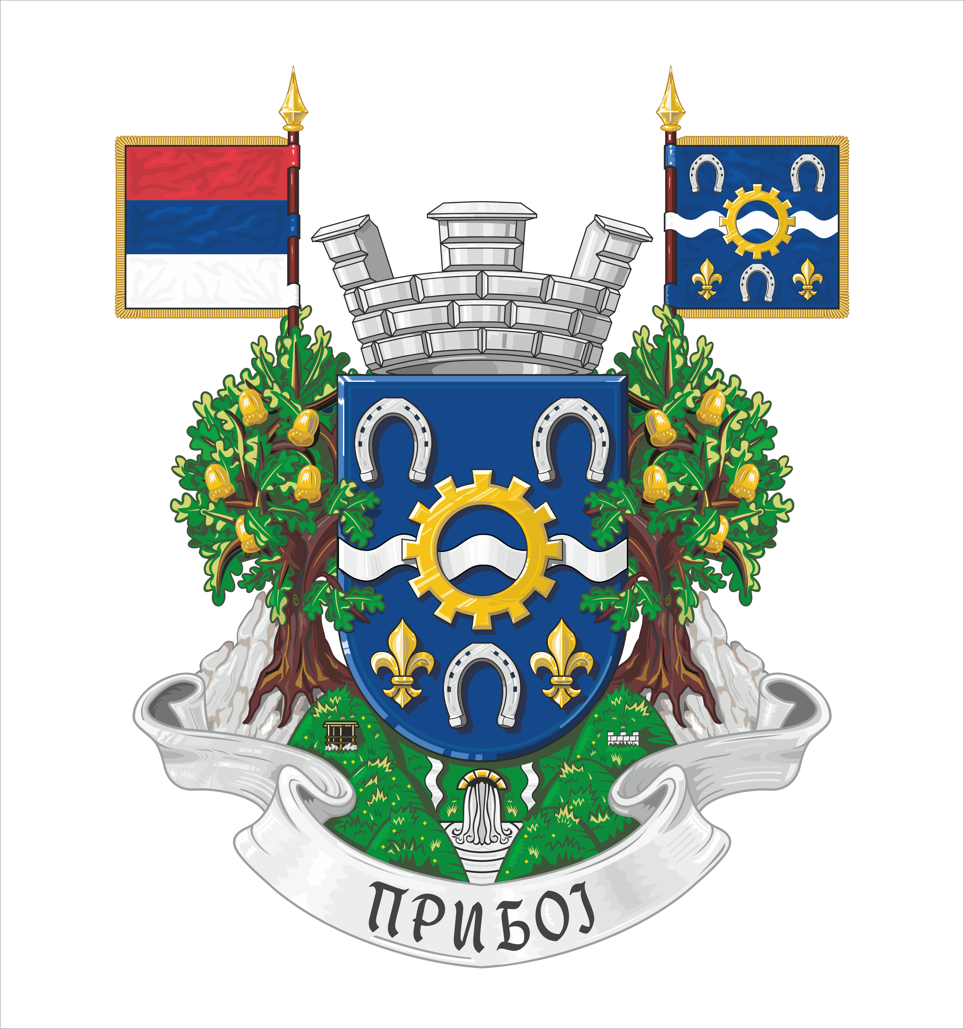

ОБРАЗАЦ „П1“
ОБРАЗАЦ ЗА ПОСЕБНЕ ПРОГРАМЕ У ОБЛАСТИ СПОРТА

Назив програма/пројеката

___________________________________________________________________________
Назив подносиоца предлога програма/пројеката

____________________
Место

ОБРАЗАЦ П1

ПРИЈАВНИ ОБРАЗАЦ
Основни подаци

1. | НАЗИВ СПОРТСКОГ КЛУБА
2. | СЕДИШТЕ
3. | АДРЕСА
4. | МАТИЧНИ САВЕЗ
5. | ЛИЦЕ ЗА ЗАСТУПАЊЕ
6. | E-MAIL , КОНТАКТ ТЕЛЕФОН
7. | ПИБ
8. | ЖИРО РАЧУН
9. | УКУПНИ ТРОШКОВИ КЛУБА ЗА 2025.годину
10. | ИЗНОС КОЈИ СЕ ПОТРАЖУЈЕ ОД ОПШТИНЕ
11. | ИЗНОС КОЈИ СЕ ОЧЕКУЈЕ ОД ДРУГИХ ДОНАЦИЈА  (конкурси,привредни субјекти, чланарине итд...)

- Кратак садржај (опис) програма – укратко представити: дужина трајања програма, циљеви, партнери, циљне групе, резултати, основне активности:

- Циљеви програма (формулисати опште и посебне циљеве):

  - Општи циљеви

  - Посебни циљеви (сврха програма)

- Детаљан опис активности којима ће се програм реализовати - Опис активности– навести хронолошки све активности које ће се реализовати у оквиру програма, и сваку описати са једним или два пасуса у којима ће се навести подактивности, како ће се реализовати, шта ће бити улога сваког од партнера.
-

- Очекивани резултати програма:

  - Опис опште сврхе која се жели постићи реализацијом програма

  - Опис резултата – користи које настају као последица успешно изведених активности; утицај на циљне групе; публикације и остали производи; могућност понављања и др.

- Буџет програма - план финансирања и трошкови (врста трошкова и висина потребних средстава):

  - Укупна вредност програма:
  - Нефинансијско учешће:
  - Буџет програма

- Потребна средства за реализацију програма:

ОЧЕКИВАНИ ИЗВОРИ ПРИХОДА | Висина планираних средстава
Министарство омладине и спорта
Друга министарства/државни органи (навести који)
Град/општина
Спортски савез
Сопствена средства
Спонзори (који)
Донатори (који)
Остали извори
УКУПНИ ПРИХОДИ

Под кривичном и материјалном одговорношчу тврдим да су горе наведени подаци тачни.

ДАТУМ ПРИЈАВЕ М.П. ОВЛАШЋЕНО ЛИЦЕ

_________________ _____________________

НАПОМЕНА:
Молимо да поред овог обрасца и горе тражених докумената доставите и следеће:

- Копију решења о регистрацији - АПР
- За запослена или ангажована лица од стране клуба доставити уговор (Уговор о раду, Уговор о делу и др.)
- Пропратно писмо (списак документације коју достављате)

